## 1.1快速抓住Eviews思维

### [how to do it]

## 1.2 Eviews的四种工作方式

（1）鼠标图形导向方式；

（2）简单命令方式；

（3）命令参数方式[（1）与（2）相结合)] ；

（4）程序（采用EViews命令编制程序）运行方式。

用户可以选择自己喜欢的方式进行操作。

|  |  |  |  |
| --- | --- | --- | --- |
| 方式 | | 说明 | |
| 面向对象 | 面向过程 |
| 交互方式 | 菜单方式 | A. 对象菜单方式  主要通过主菜单【Objects】、【View】和【Proc】来完成各种操作 | B. 快速菜单方式  通过【Quick】菜单操作。通过是先选择操作方法，再选择操作对象 |
| 命令方式 | C. 对象命令（Object Command）方式  与对象菜单相对应的对象命令及菜单上没有对应项的对象命令，通常采用“对象.视图（或过程）”的命令格式 | D. 辅助命令（Auxiliary Commands）方式  与TSP语法一致的面向过程命令，通常采用“命令＋参数”的格式。该操作方式主要是为了与TSP命令保持一致 |
| 示意图 | B  A  D  C | |
| 程序  方式 | | 通过编程实现重复性批处理操作，或者实现交互方式无法完成的复杂操作 | |
| ※注：四种交互方式可以混合使用 | | | |

### [how to do it]

## 1.3计量经济学分析流程？

### 理解重要概念

#### 总体与样本

#### 参数与统计量

#### 随机变量及其分布

### 计量经济学模型

### 描述性统计分析

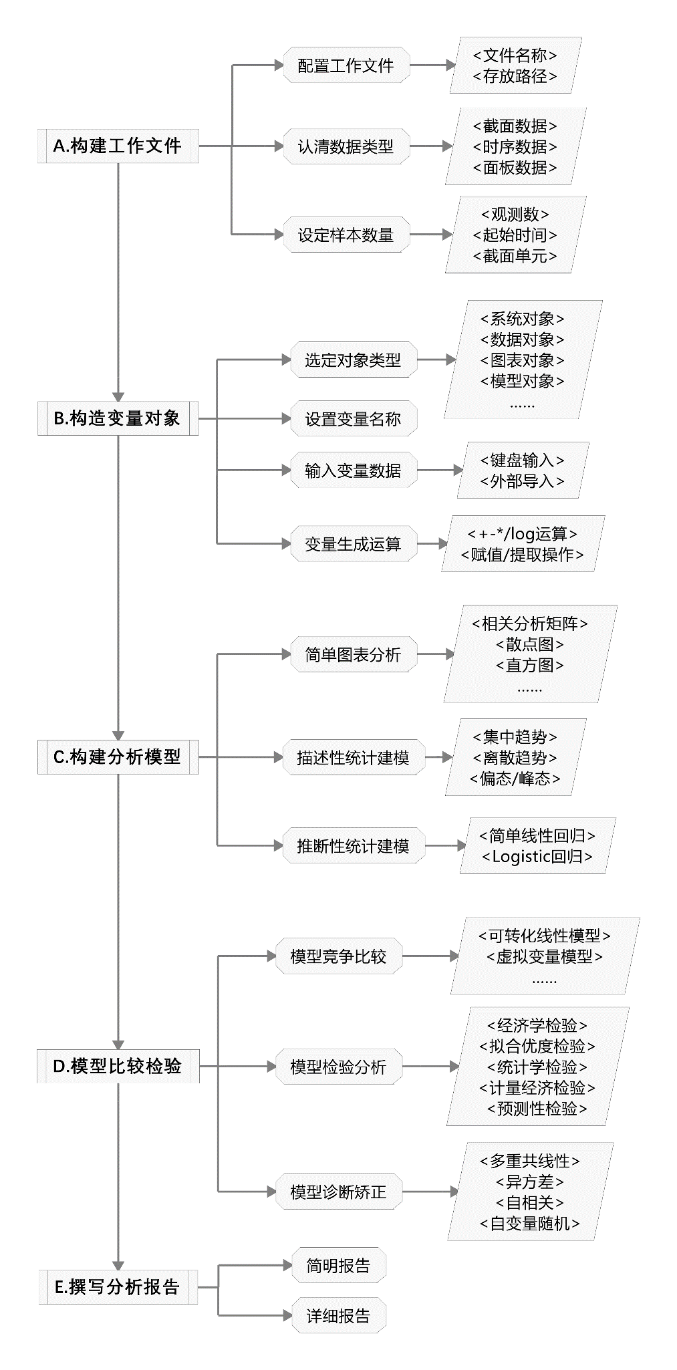

### [how to do it] 用eviews构造第一个计量分析模型！

##### 构建workfile

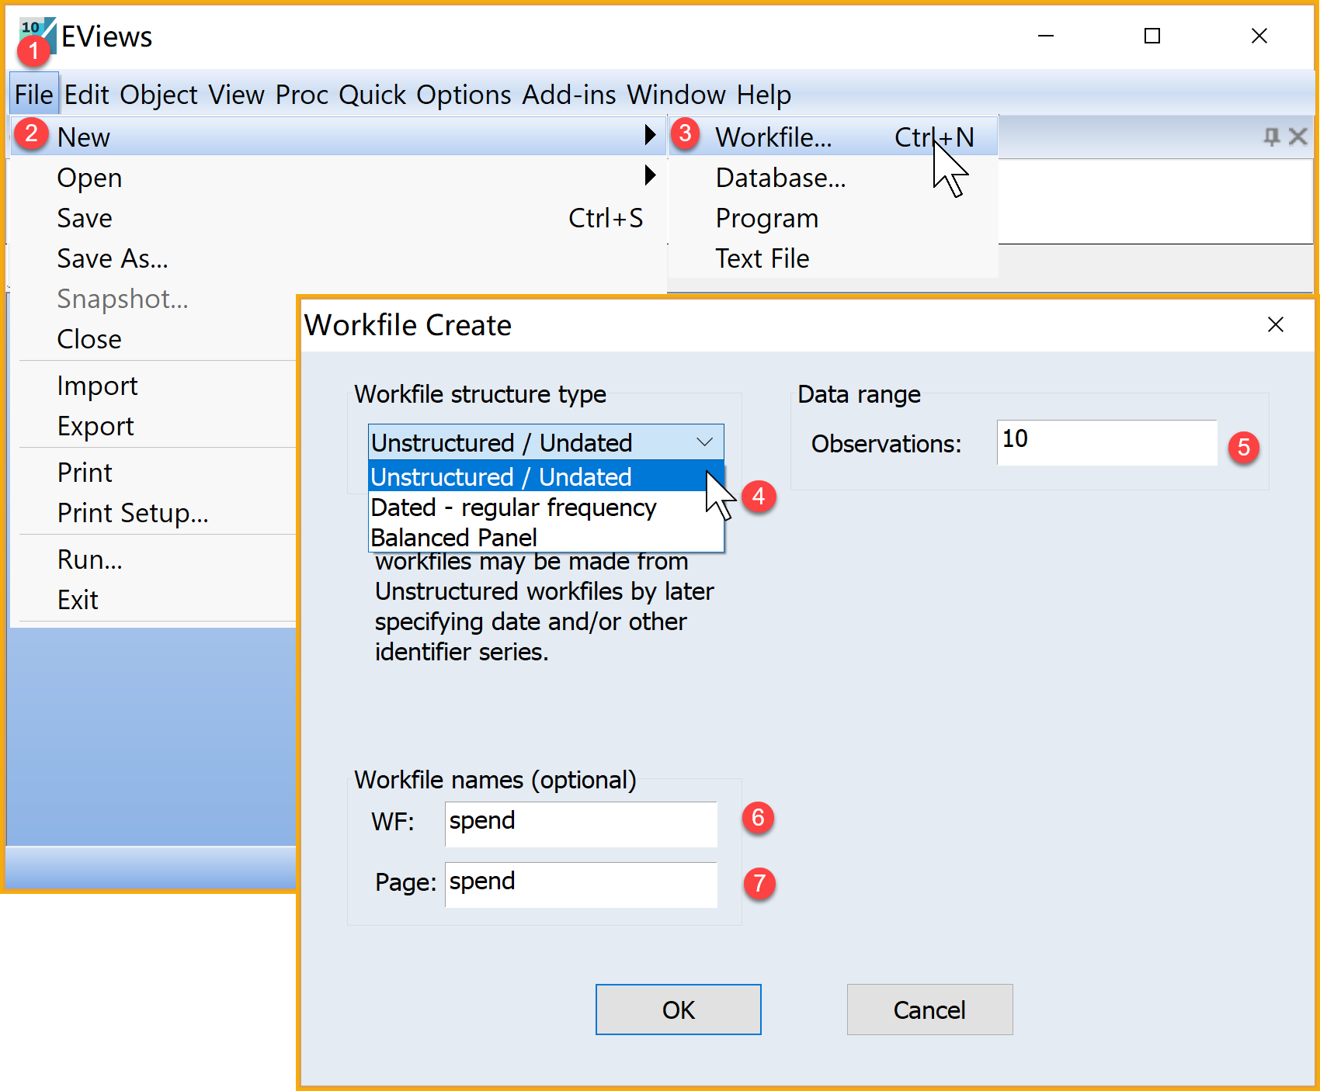

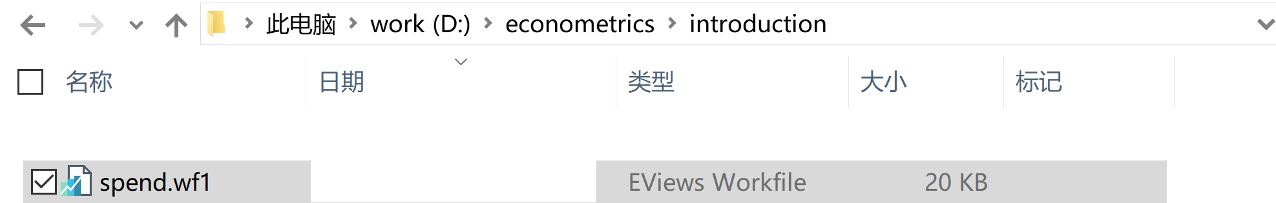

##### 构造X变量(income)

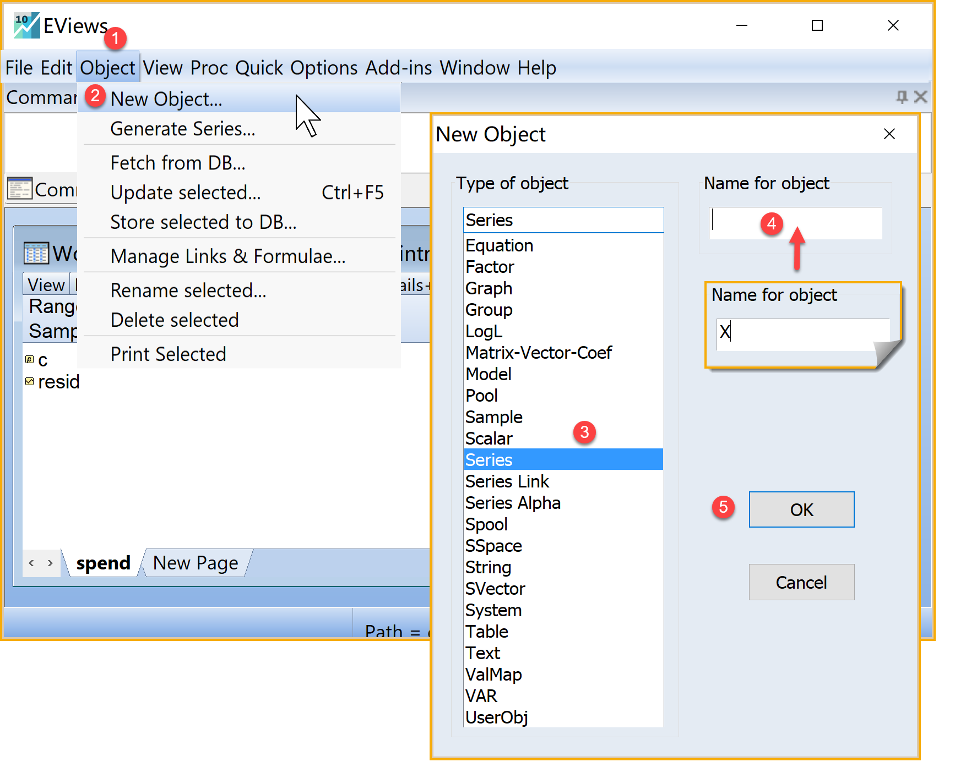

##### 对X变量输入观测数据

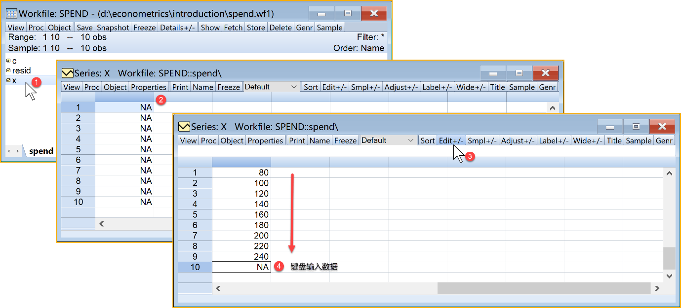

##### 对Y变量输入观测数据

图片包含 屏幕截图

已生成极高可信度的说明

##### 简单制图（X与Y的散点图）

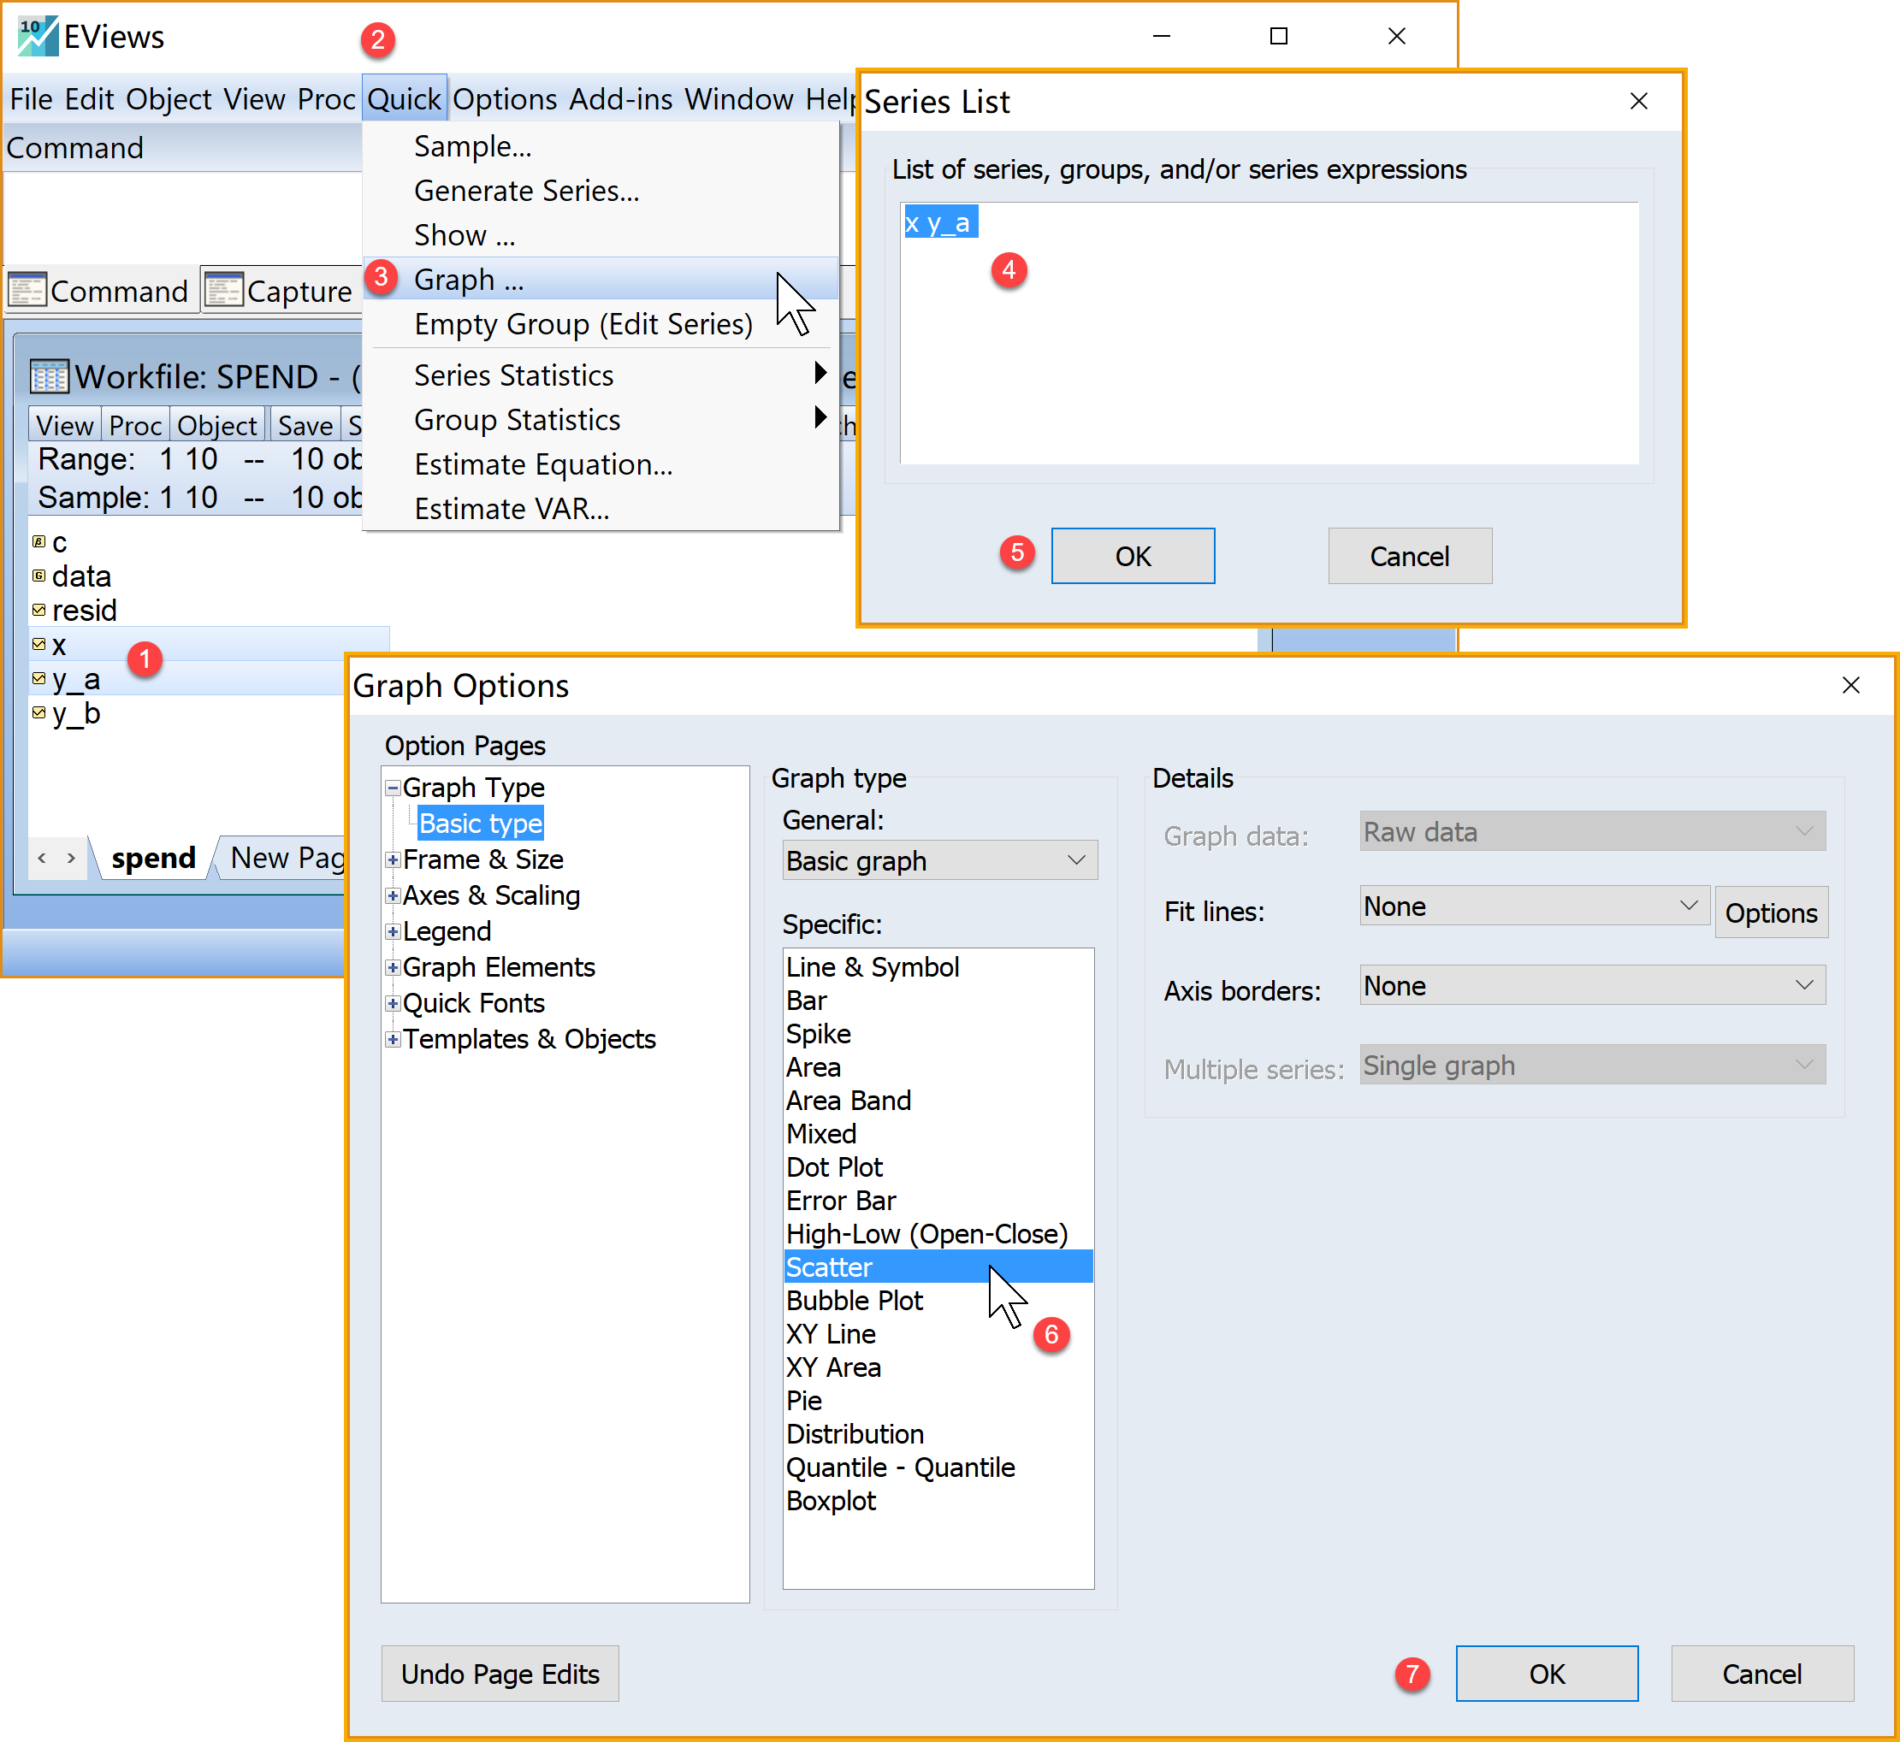

图片包含 屏幕截图

已生成极高可信度的说明

##### 计算相关系数矩阵

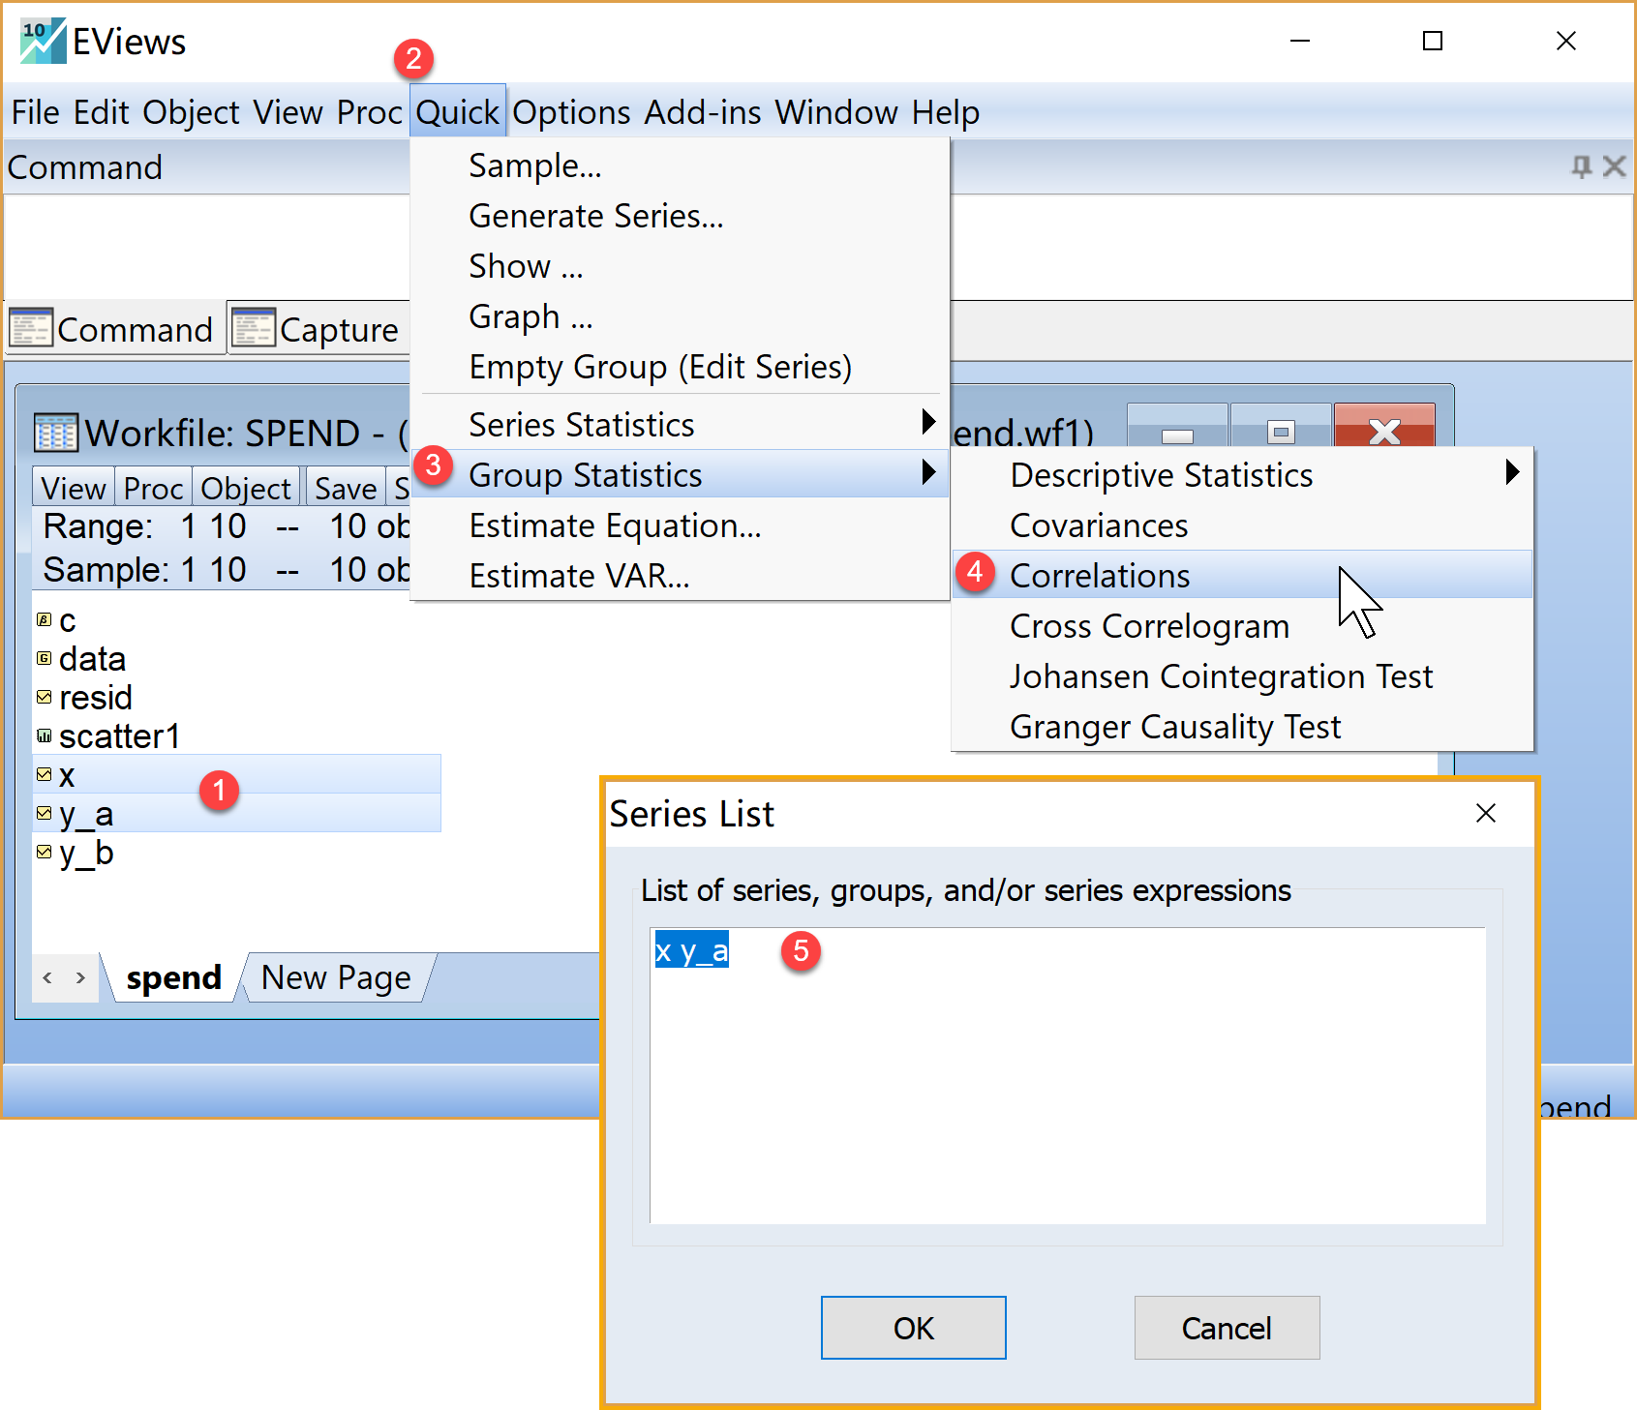

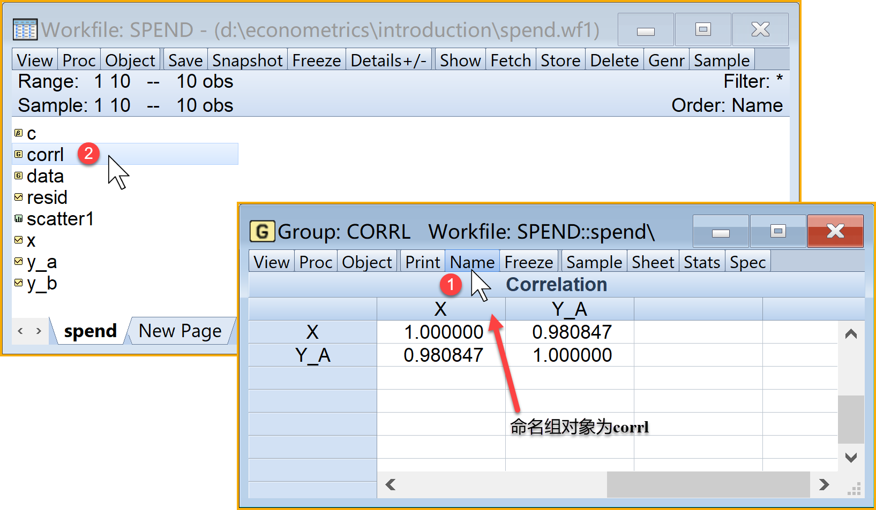

##### 描述性统计分析

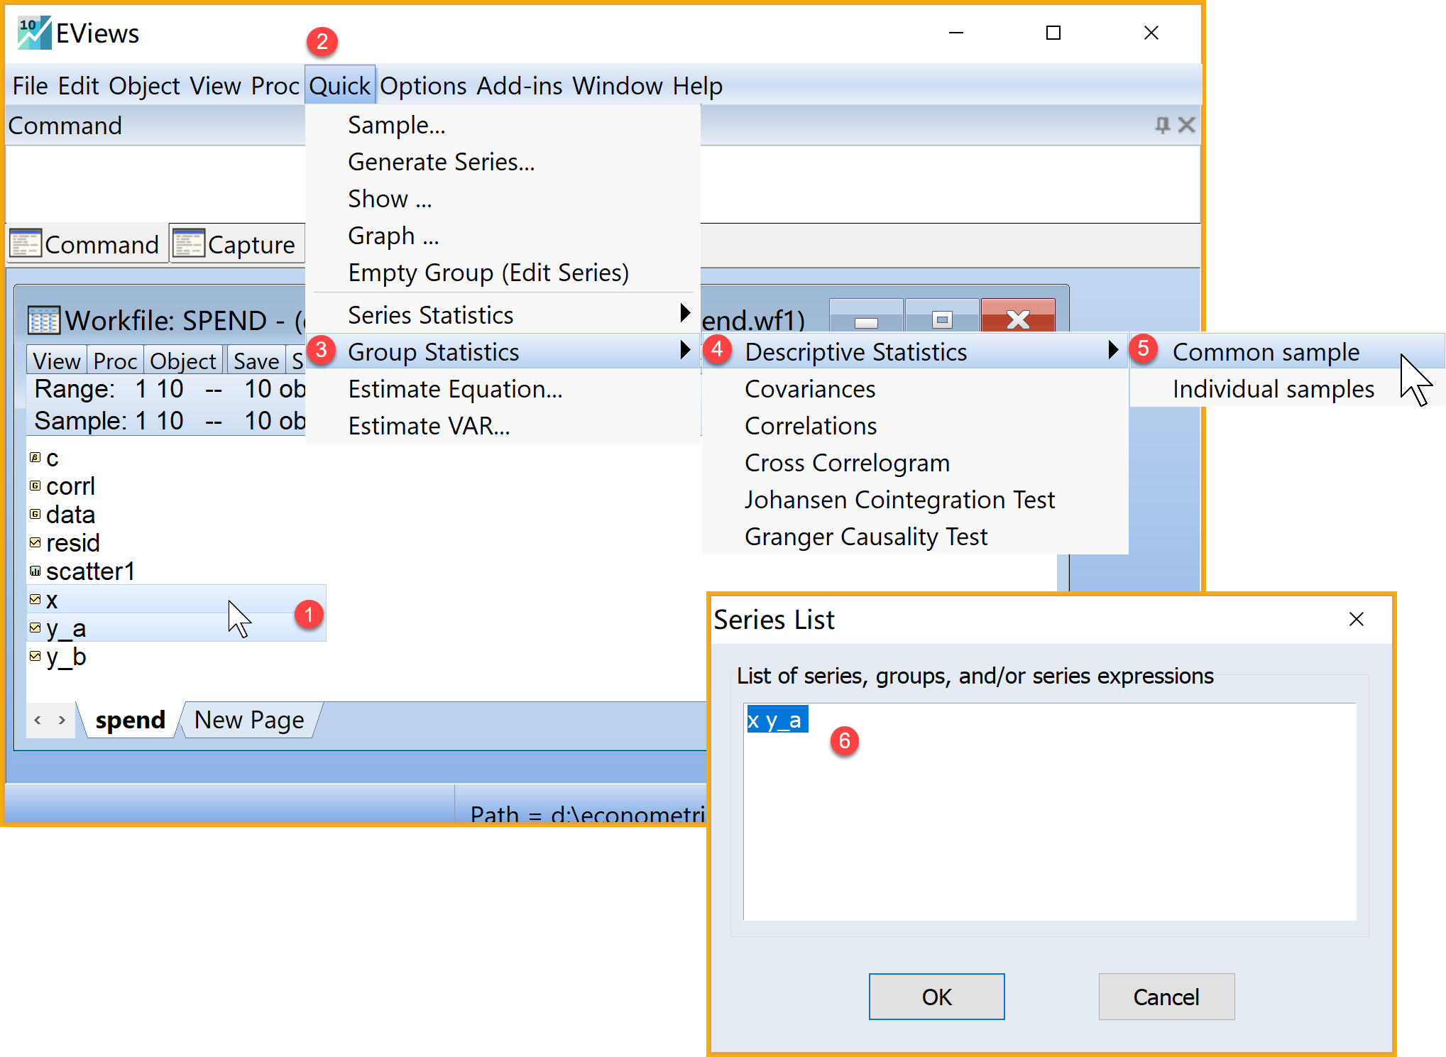

图片包含 屏幕截图

已生成极高可信度的说明

##### 简单线性回归分析

图片包含 屏幕截图

已生成极高可信度的说明

图片包含 屏幕截图

已生成极高可信度的说明